视频P18〜P20：https://www.bilibili.com/video/BV1UP4y1A79a?p=18

构造哈希函数时应尽量使关键字的所有组成部分都能起作用
$\text{H(Key)=Key} \text{mod} \text{p}$中p的值一般为不大于n且最接近n的质数

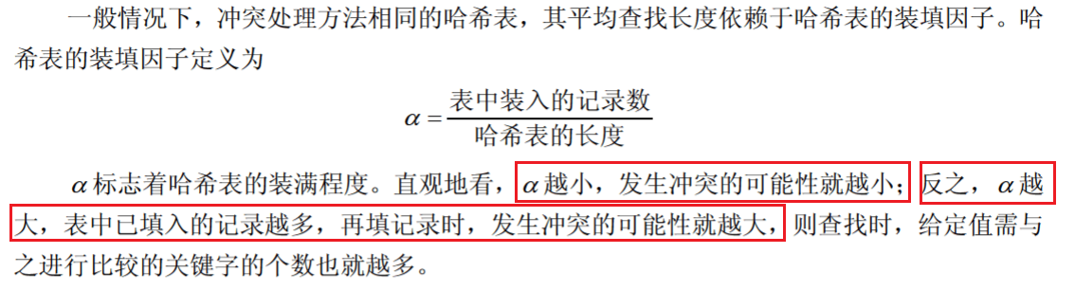

哈希表
对于哈希表，如果将装填因子$α$定义为表中装入的记录数与表的长度之比，那么向表中加入新记录时， （62） 。（2010年上半年）
（62） A. $α$的值随冲突次数的增加而递减
B. $α$越大发生冲突的可能性就越大
C. $α$等于1时不会再发生冲突
D. $α$低于0. 5时不会发生冲突

对于关键字序列（26, 25, 72, 38, 8, 18, 59）,
采用散列函数$H\left(\text{Key}\right)\text{=Key} \text{mod} \text{13}$构造散列表（哈希表）。若采用线性探测的开放定址法解决冲突（顺序地探查可用存储单元），则关键字59所在散列表中的地址为 （61） 。（2011年上半年）
（61） A. 6 B. 7 C. 8 D. 9

以下关于哈希（Hash, 散列）查找叙述中，正确的是 （65） 。（2013年上半年）
（65） A. 哈希函数应尽可能复杂些，以消除冲突
B. 构造哈希函数时应尽量使关键字的所有组成部分都能起作用
C. 进行哈希查找时，不再需要与查找表中的元素进行比较
D. 在哈希表中只能添加元素不能删除元素

某哈希表（散列表）的长度为n，设散列函数为$\text{H(Key)=Key} \text{mod} \text{p}$，采用线性探测法解决冲突。以下关于p值的叙述中，正确的是 （61） 。（2013年下半年）
（61） A. p的值一般为不大于n且最接近n的质数
B. p的值一般为大于n的任意整数
C. p的值必须为小于n的合数
D. p的值必须等于n

用哈希表存储元素时，需要进行冲突（碰撞）处理，冲突是指 （60） 。（2018年上半年）
（60） A. 关键字被依次映射到地址编号连续的存储位置
B. 关键字不同的元素被映射到相同的存储位置
C. 关键字相同的元素被映射到不同的存储位置
D. 关键字被映射到哈希表之外的位置

设散列函数为$\text{H}\left(\text{key}\right)=\text{Key} \text{\%} \text{11}$，对于关键码序列（23, 40, 91, 17, 19, 10, 31, 65, 26），用线件探查法解决冲突构造的哈希表为 （60） 。（2019年上半年）
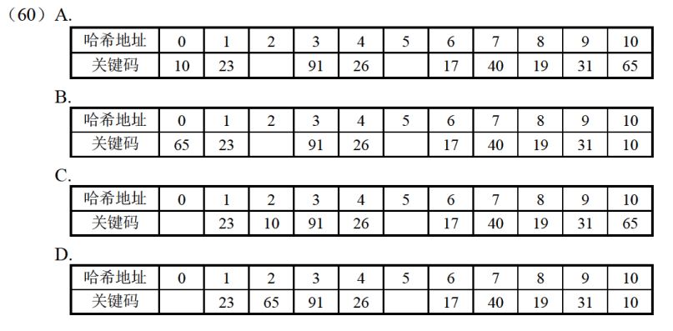

设用线性探查法解决冲突构造哈希表，且哈希函数为H（key）=key%m，若在该哈希表中查找某关键字e是成功的且与多个关键字进行了比较，则 （60） 。（2021年上半年）
（60） A. 这些关键字形成一个有序序列
B. 这些关键字都不是e的同义词
C. 这些关键字都是e的同义词
D. 这些关键字的第一个可以不是e的同义词

